XXXXXX项目

需求规格说明书

XXXX信息科技有限公司

文档修改记录

|  |  |  |  |  |
| --- | --- | --- | --- | --- |
| **文档版本号** | **说明** | **修订日期** | **修订人** | **审核人** |
| v1.0 | 新增版本 | 2018-12-26 |  |  |

目录

1. 概述 5

2. 客户管理 6

2.1. 门店管理 6

2.1.1. 功能介绍 6

2.1.2. 需求设计图 6

2.2. 车主管理 7

2.2.1. 功能介绍 7

2.2.2. 需求设计图 7

2.3. 厂商管理 9

2.3.1. 功能介绍 9

2.3.2. 需求设计图 10

3. 商品管理 10

3.1. 轮胎管理 10

3.1.1. 功能介绍 10

3.1.2. 需求设计图 11

4. 业务管理 12

4.1. 租赁业务办理 12

4.1.1. 功能介绍 12

4.1.2. 需求设计图 12

4.2. 订单查询 14

4.2.1. 功能介绍 14

4.2.2. 需求设计图 14

4.3. 上传行驶数查询 16

4.3.1. 救援管理 16

4.3.2. 需求设计图 16

4.4. 费用计算规则 16

4.4.1. 车主费用计算 16

4.4.1.1. 规则标准 16

4.4.1.2. 保证金奖励（里程数） 17

4.4.1.3. 推广活动奖励（里程数） 17

4.4.1.4. 租金计算 17

4.4.1.5. 逾期计算规则 18

4.4.2. 门店费用计算 18

5. 费用管理 18

5.1. 车主账单查询 18

5.1.1. 功能介绍 18

5.1.2. 需求设计图 19

5.2. 门店收益查询 19

5.2.1. 功能介绍 19

5.2.2. 需求设计图 19

5.3. 门店分成查询 20

5.3.1. 功能介绍 20

5.3.2. 需求设计图 20

6. 运营管理 20

6.1. Banner管理 20

6.1.1. 功能介绍 20

6.1.2. 需求设计图 21

6.2. 宣传图管理 22

6.2.1. 功能介绍 22

6.2.2. 需求设计图 22

6.3. 卡券管理 23

6.3.1. 功能介绍 23

6.3.2. 需求设计图 23

7. 流程管理 24

7.1. 门店加盟审批流程 24

7.1.1. 功能介绍 24

7.1.2. 需求设计图 24

7.2. 卡券发放审批流程 25

7.2.1. 功能介绍 25

7.2.2. 需求设计图 26

7.3. 门店奖励审批流程 26

7.3.1. 功能介绍 26

7.3.2. 需求设计图 27

7.4. 车主奖励审批流程 28

7.4.1. 功能介绍 28

7.4.2. 需求设计图 28

8. 公众号 29

8.1. 门店 29

8.2. 车主 29

# 概述

本项目完整版本（1月23号上线）主要实现以下的功能：

1. 车主：在公众号中进行手机号的注册和登录，完善个人信息，可浏览商品的展示并进行预约租赁订单，并对订单进行保证金缴费。车主去门店完成安装轮胎、签订合同等。每月底登录公众号上传车辆行驶里程数，并可在公众号查询订单信息，个人账户信息，优惠券，推广活动奖励情况等。支持分享绑定个人信息的二维码、微信消息等方式邀请好友。对于每月生成的租金账单，通过公众号完成租金的缴纳。
2. 门店：完善个人的门店信息，接受车主的租赁预约订单完成租赁合同的签订，可通过平台接收车主的紧急救援派遣救援车去现场，查询车主的订单、租金等情况。

3、平台：维护车主、门店、轮胎厂商等基础信息，在平台中维护轮胎的商品信息，可查询车主的租金账单、门店收益及分成报表，通过审批流程完成门店加盟审批、卡券的发放、门店/车主奖励的发放审批，定期发布推广活动图文等运营活动。

# 客户管理

## 门店管理

### 功能介绍

该功能为管理提供轮胎租赁服务的门店商家，可维护门店的基本信息、联系人信息、门店展示图片、营业执照图片等管理。可通过功能查看自己的邀请码，以及邀请人的编码。

1. 门店可登录PC端的管理后台系统，只可查询和维护自己门店的信息
2. 中荣平台运营管理人员，可查询和维护所有的门店信息

### 需求设计图

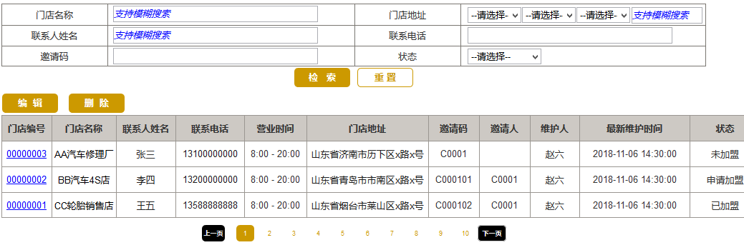

（图1：门店管理列表）

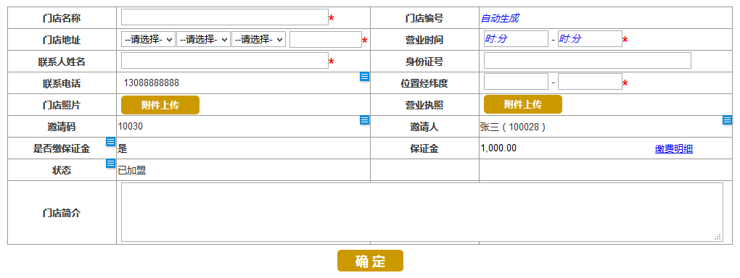

（图2：门店编辑功能）

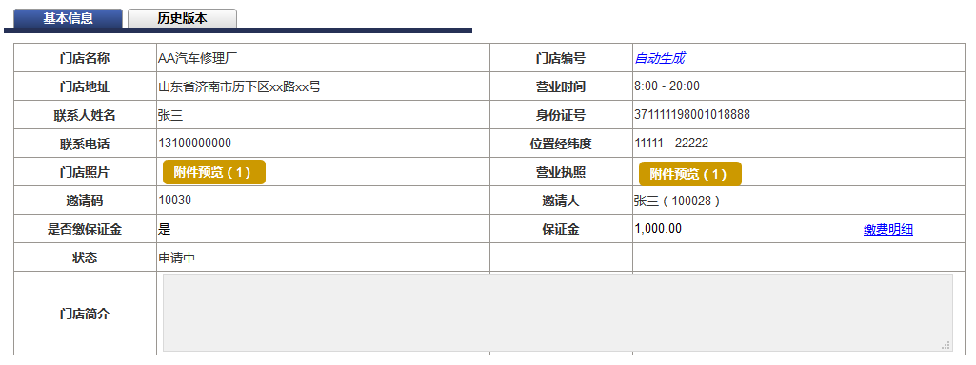

（图3：门店预览功能）

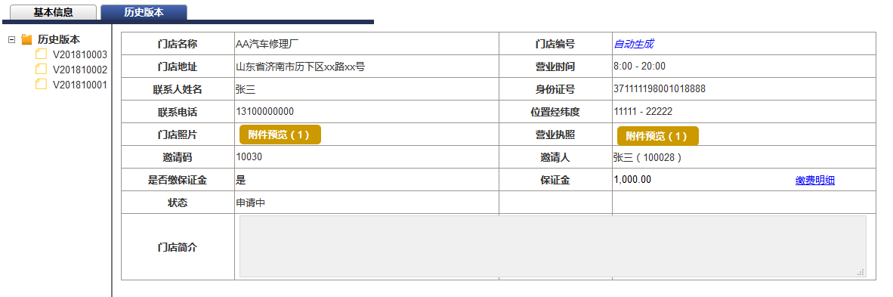

（图4：门店历史版本）

## 车主管理

### 功能介绍

平台运营人员可在PC管理端查看和编辑车主的信息，车主的信息主要包括个人基本信息、身份证、驾驶证、行驶证，驾驶证和行驶证支持影像的上传和预览功能，以及显示车主专属的邀请码，以及邀请人的编码。

### 需求设计图

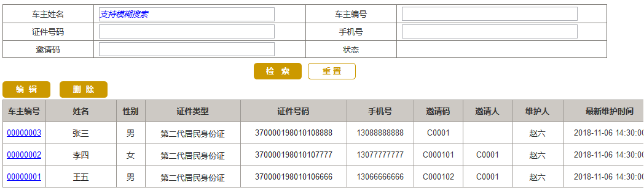

（图1：车主管理列表）

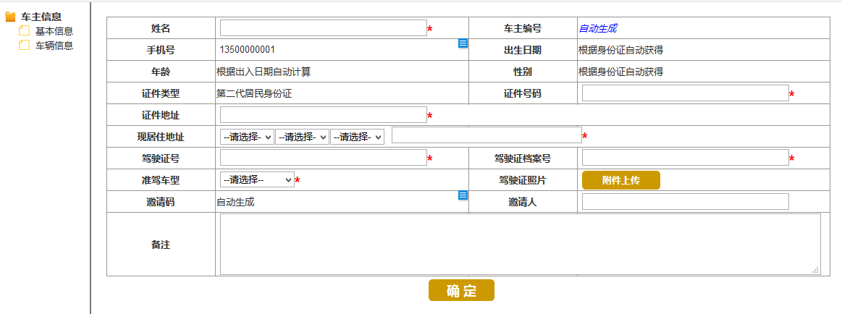

（图2：车主基本信息编辑功能）

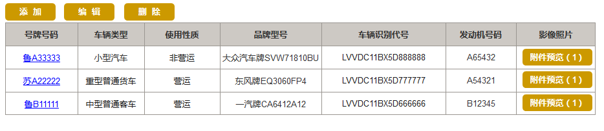

（图3：行驶证管理列表）

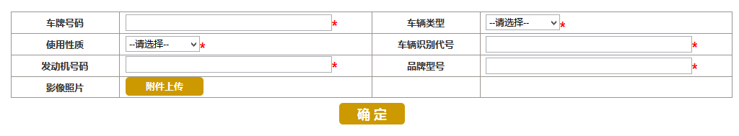

（图4：行驶证编辑功能）

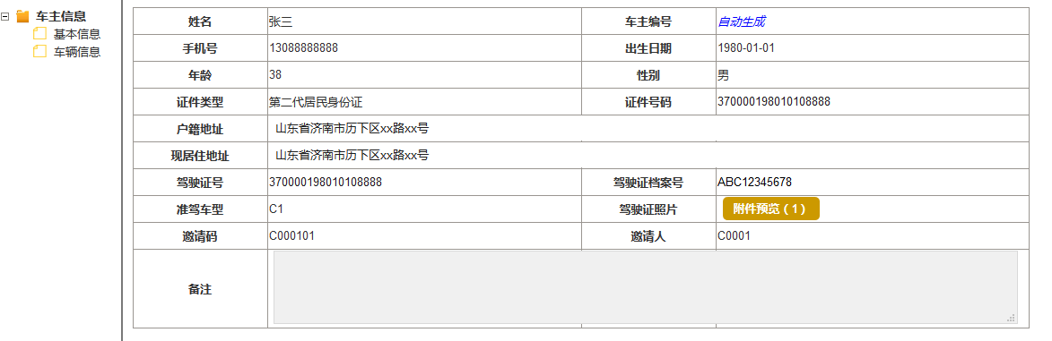

（图5：车主基本信息预览功能）

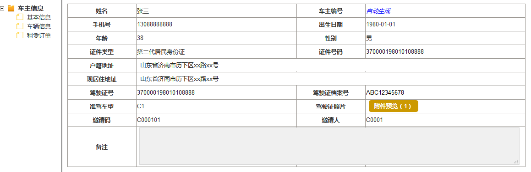

（图6：车主预览信息）

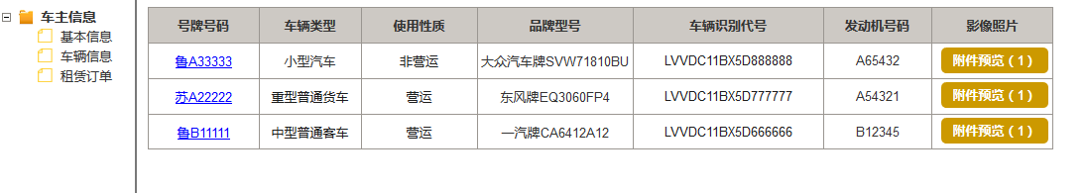

（图7：车主车辆预览信息）

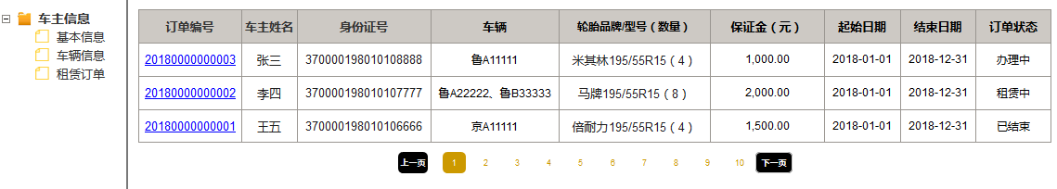

（图8：订单预览）